
I. Zasilacze impulsowe, naścienne, deszczoodporne
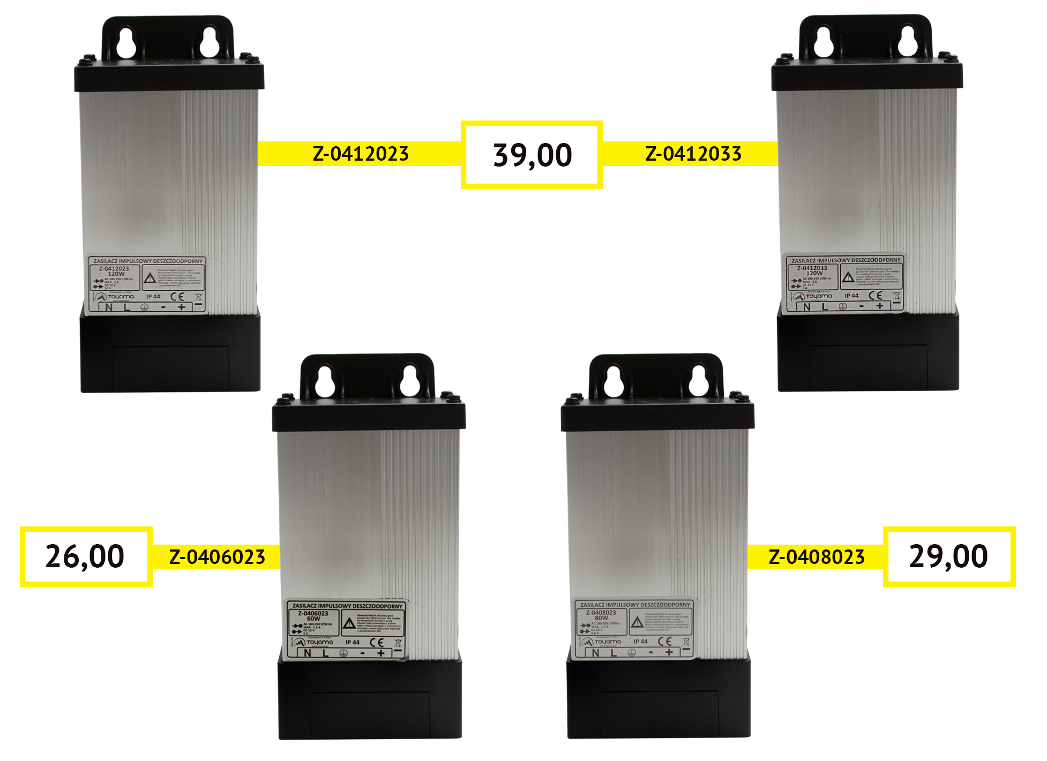

Atrybut | Z-0406023 | Z-0408023 | Z-0412023 | Z-0412033
Napięcie wejściowe | AC 180 - 250 V / 50 Hz
Napięcie wyjściowe | DC 12 V |  |  | DC 24 V
Maksymalny prąd obciążenia | 5 A / 60 W | 6.6 A / 80 W | 10 A / 120 W | 5 A / 120 W
Ilość wyjść | 1
Zabezpieczenie przed zwarciem (SCP) | tak
Zabezpieczenie przed przeciążeniem (OLP) | tak
Zabezpieczenie przed przepięciami (OVP) | tak
Sprawność | 80%
Klasa IP | IP44

II. Zasilacz impulsowy, przemysłowy Ultraslim 12V
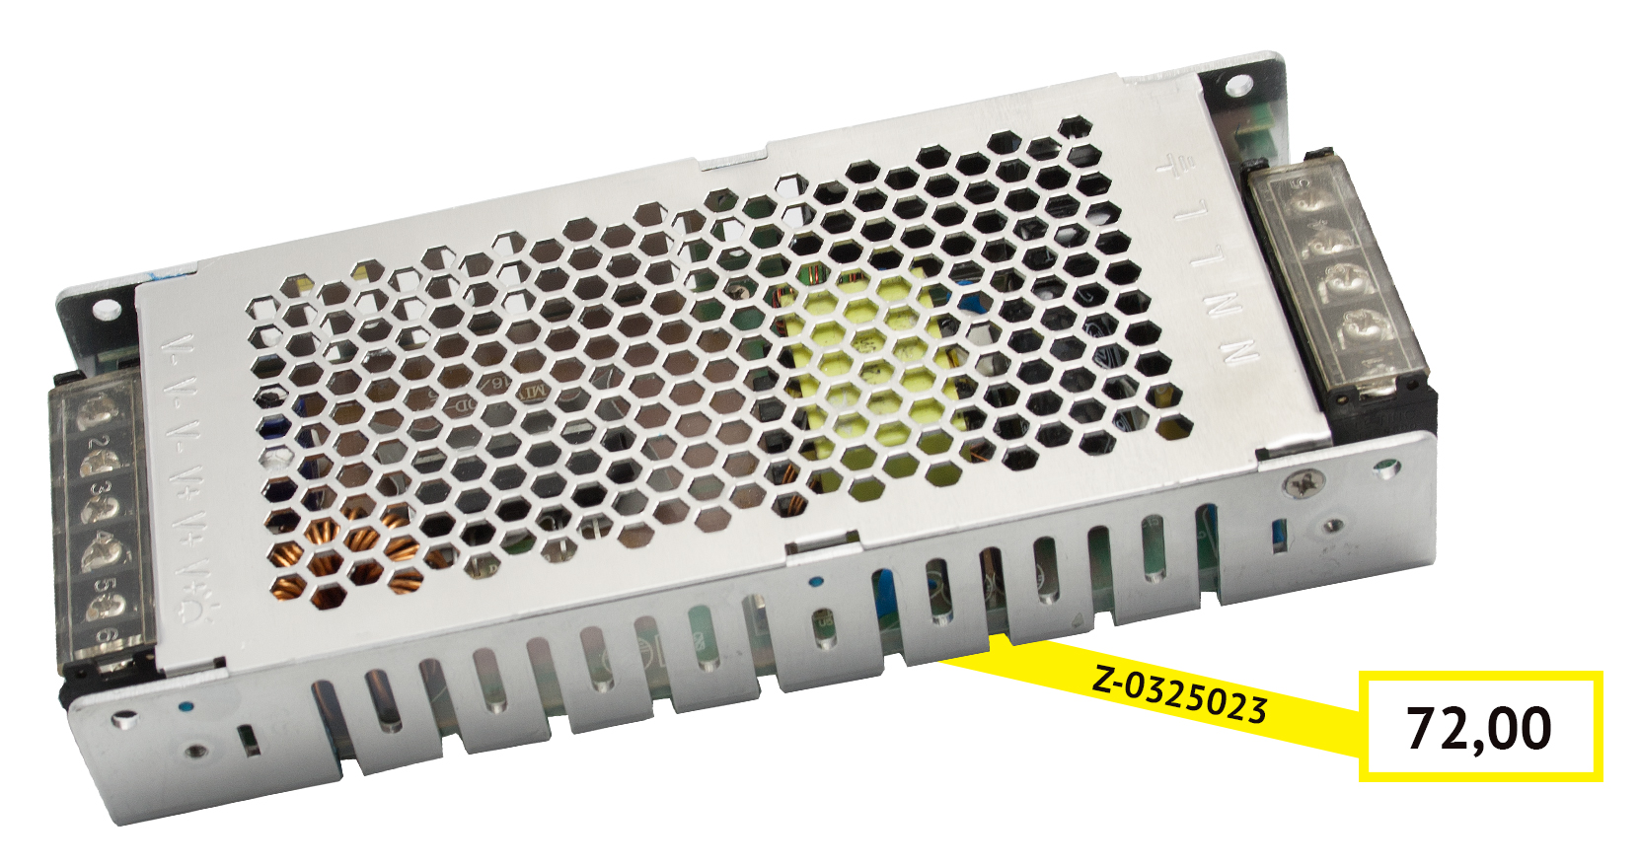

Model | Z-0325023
Napięcie wejściowe | AC 180 - 250 V / 50 Hz
Napięcie wyjściowe | DC 12 V
Regulacja napięcia wyjściowego | ±10%
Przyłącza / gniazda | 1
Ilość wyjść | 3
Moc | 250 W
Maksymalny prąd obciążenia | 20.8 A
Sprawność | ≥80%
Zabezpieczenie przed zwarciem (SCP) | tak
Zabezpieczenie przed przeciążeniem (OLP) | tak
Zabezpieczenie przed przepięciami (OVP) | tak
Klasa IP | IP 20

III. Zasilacze impulsowe przemysłowe SLIM 12V
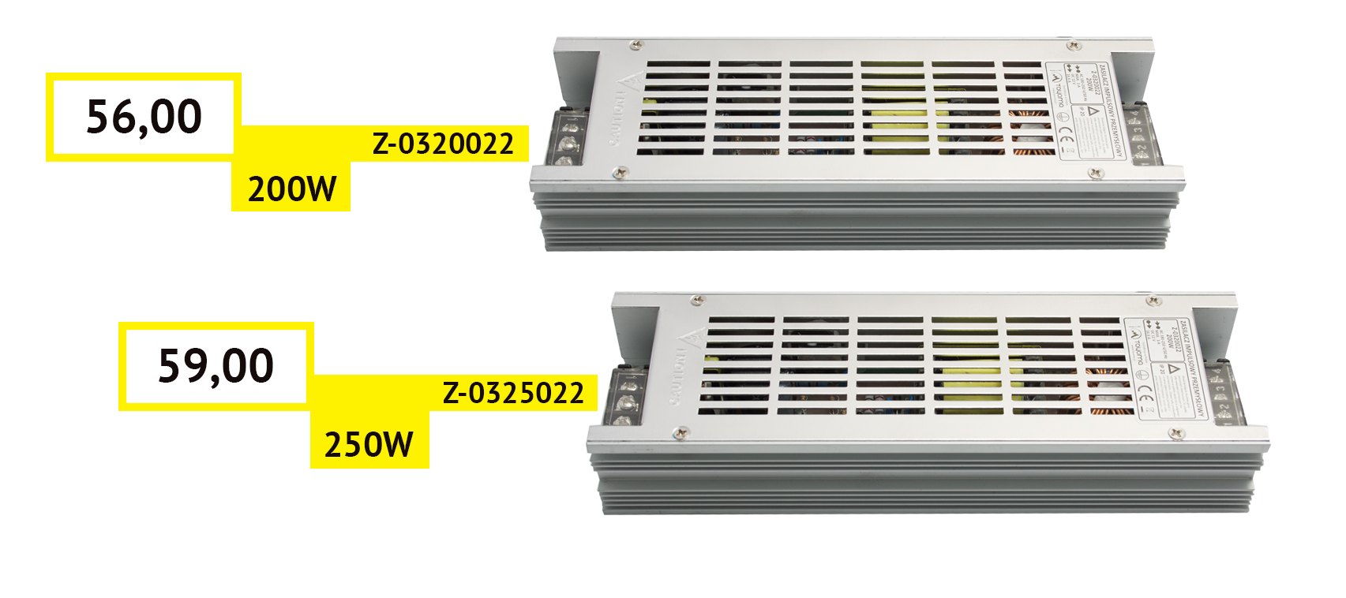

Model | Z-0320022 | Z-0325022
Napięcie wejściowe | AC 180 - 250 V / 50 Hz
Napięcie wyjściowe | DC 12 V
Regulacja napięcia wyjściowego | ± 15%
Ilość wyjść | 2
Moc | 200 W | 250 W
Maksymalny prąd obciążenia | 16.6 A | 21.5 A
Sprawność | ≥95%
Zabezpieczenie przed zwarciem (SCP) | nie
Zabezpieczenie przed przeciążeniem (OLP) | tak
Zabezpieczenie przed przepięciami (OVP) | tak
Klasa IP | IP 20

